**네트워크 최신기술**

**OSPF**

**학과 : 컴퓨터 공학부**

**담당 교수 : 이상환 교수님**

**학번, 이름 : 20093264 김도헌**

**20 김세훈**

**20123434 황정담**

1. **테스트 방법 설명**

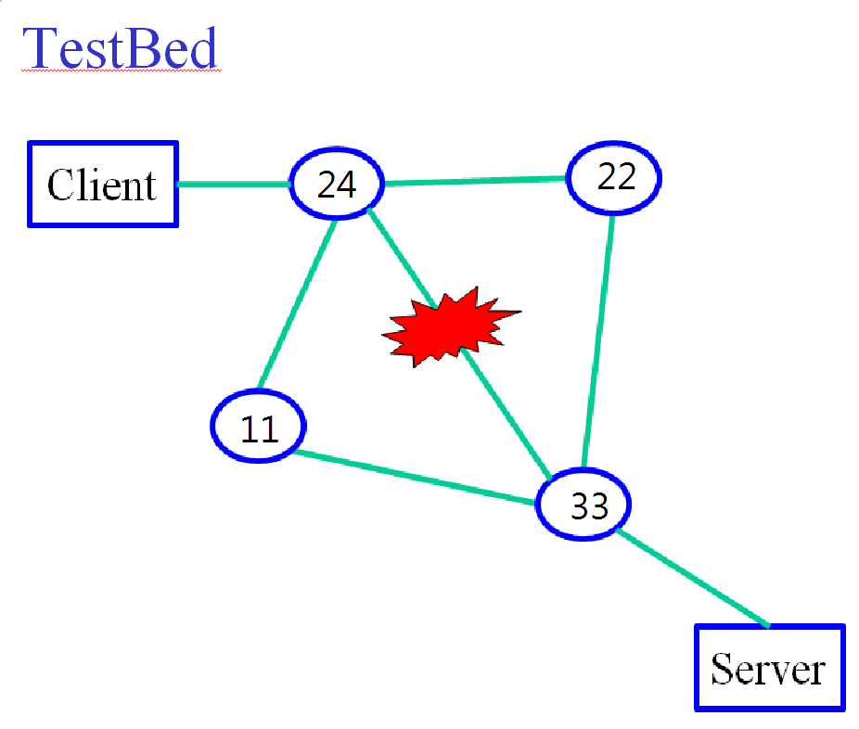

본 프로젝트는 위와 같이 라우터들이 연결되어 있는 상태에서 24 – 33의 연결을 끊었을 경우 빠른 속도로 연결이 회복 되는 방법을 알아보는 것을 목적으로 한다.

먼저 위 그림과 같이 라우터를 각각 연결한다. 각각의 라우터에는 Bird를 실행하여 자동으로 Routing Table을 관리하도록 하였다. Bird의 OSPF설정과 관련된 다음과 같은 각각의 파라미터들을 다양하게 변경하여 각 라우터들의 연결이 어떻게 변화하는지를 확인하여 보았다.

cost 10;

hello 3;

retransmit 2;

wait 5;

dead 20;

type broadcast;

authentication simple;

password "pass";

위 각 파라미터들은 Bird를 처음 설치하였을 때 bird.conf파일에 기본으로 설정 되어있는 default 값이다. 각각의 라우터에서 위 파라미터 값들을 동일하게 변경 후 실행하여 회복 속도를 측정해 보았다. 테스트를 위하여 UDP 프로그램을 사용하였으며, 각각의 PC에서 전송 시간과 받은 시간을 출력하여 연결 회복 시간을 측정하였고, 보낸 패킷의 번호를 출력하여 손실된 패킷을 확인 할 수 있도록 하였다.

1. **테스트 데이터**
2. **dead = 20**

**그림 1-1 (Client 측) 그림 1-2 (Sever 측)**

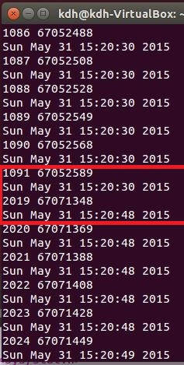 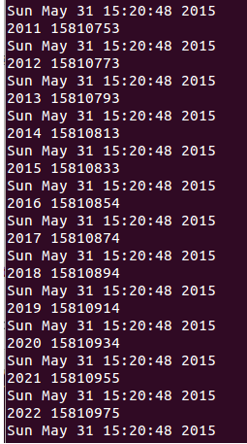

Dead 값을 20으로 설정 하였을 경우 좌측 그림 1-1과 같이 약 20초 후에 연결이 회복 되어 데이터가 전송 되는 것을 확인 할 수 있었다. 위 Test bed 에서 24 - 33 사이의 연결을 끊었을 때 클라이언트에서는 1091번 패킷 이후로의 패킷을 전송받지 못했으며 약 20초후 다시 전송이 되면서 연결이 회복된 것을 확인할 수 있었다. 또한 UDP 패킷의 특성상 신뢰성이 보장되지 않으므로 그 사이의 패킷들이 손실된 것을확인 할 수 있었다. (우측 Sever측에서는 2011번~2018번 패킷을 보냈다고 출력이 되나, Client측에서는 전송 받지 못하였다. )

1. **dead = 100**

**그림 2-1 그림 2-2**

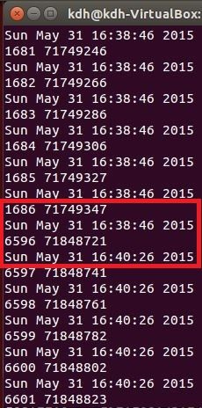 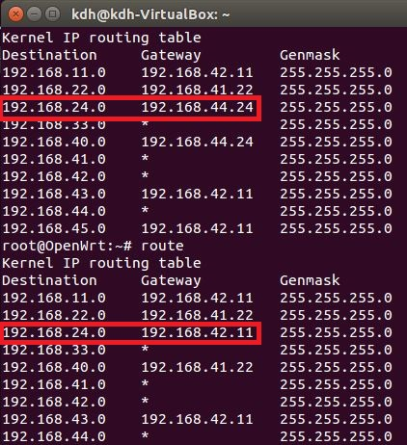

다음으로 dead 값을 100으로 하였을 경우이다. 위 그림 2-1의 네모박스 안에서와 같이 약 100초후 연결이 회복된 것을 확인할 수 있었다. 또한 우측 그림 2-2에서는 연결이 끊기기 전에 33 – 24 연결이 이루어져있다가, 연결이 끊어진 후 우회하는 경로로 설정이 바뀐 것을 확인할 수 있었다. 여기서 dead 값이 커질 경우 연결의 회복이 느려진 다는 사실을 확인할 수 있었다.

1. **dead = 5**

**그림 3-1 그림 3-2**

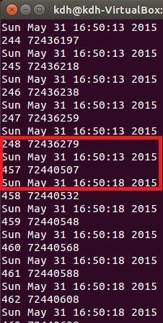 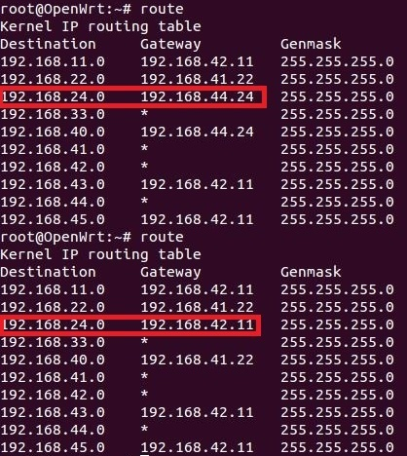

다음으로 dead 값을 5로 줄였을 경우 이번에는 회복까지 약 5초가 걸리는 것을 확인할 수 있었다. 빠른 시간 안에 연결이 회복되어 손실된 패킷이 줄어 들은 것을 확인할 수 있었다.

1. **dead = 4**

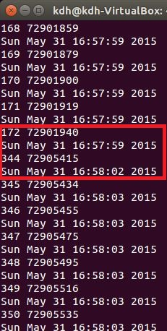

마지막으로 dead값을 4로 하였을 경우 약 4초만에 연결이 회복되었음을 확인 할 수 있다.

1. **수행 결과 및 정리**

위 실험 결과를 바탕으로 dead값이 연결 회복에 중요한 영향을 미치는 것을 확인 할 수 있었다.

이 외에도 hello와 wait값을 변화시켜 보았으나 연결 회복에 별다른 영향을 미치지 않는다고 판단이 되었다. 먼저 hello의 경우 default값인 3, 5, 10, 30으로 증가하였더니 최초 연결을 맺기까지의 시간이 증가하였으며, 100정도로 증가시키자 연결이 이루어 지지 않는 것을 확인하였다. 또한 wait값의 변화에도 연결 회복시간에 관련된 별다른 결과를 얻지 못하였다. 그러나 dead값은 연결 회복에 많은 영향을 미치는 것을 확인할 수 있었다.

이상의 실험 결과로 볼 때, hello는 처음 연결을 시도할 경우 몇 초 간격으로 hello메시지를 전송할 것인지를 결정하는 파라미터로 생각된다. 따라서 dead값을 20으로 고정한 다음 hello값을 3, 5, 10, 30으로 변경하여 각 라우터가 연결된 것을 확인 후, 연결을 끊었을 때 공통적으로 약 20초 정도에 연결이 회복되는 것을 확인하였다.

그러나 반대로 hello 값을 3으로 고정 후 dead값을 4,5,20,100으로 변경하였을 경우에는 위 실험 결과와 같이 각 회복 속도에 차이가 있는 것을 확인할 수 있었다. 또한 너무 작은 dead값이나 hello값을 설정하였을 경우에는 각 라우터들이 서로 연결됐다가 끊어졌다가 하거나 연결이 되지 않는 것을 확인할 수 있었다. 이는 hello와 dead타임간의 적절한 벨런스가 필요함을 보여주는 것으로 생각된다.

이상의 실험결과를 토대로 dead값은 하나의 라우터에 연결되어 있는 다른 라우터가 dead인지 아닌지를 판단하는 시간임을 알 수 있었다. 만약 이웃 라우터에서 dead타임 안에 응답이 오지 않는다면 해당 라우터가 dead했다고 판단 후, 다른 루트를 찾아주는 것을 알 수 있었다.

결론적으로 각 라우터 에서는 dead 된 라우터에 대한 정보를 빠르게 알아서 다른 경로를 설정해 주면 연결이 끊겼을 경우 빠르게 다른 연결을 회복 시킬 수 있다.

다음은 <http://bird.network.cz/?get_doc&f=bird-6.html> 에 소개되어있는 ospf 파라미터에 대한 영문설명이다.

dead num

When the router does not receive any messages from a neighbor in dead seconds, it will consider the neighbor down, If both directives **dead count** and **dead** are used, **dead** has precendence